ÅRSPLAN FOR HANS OG GRETE BARNEHAGE SA.

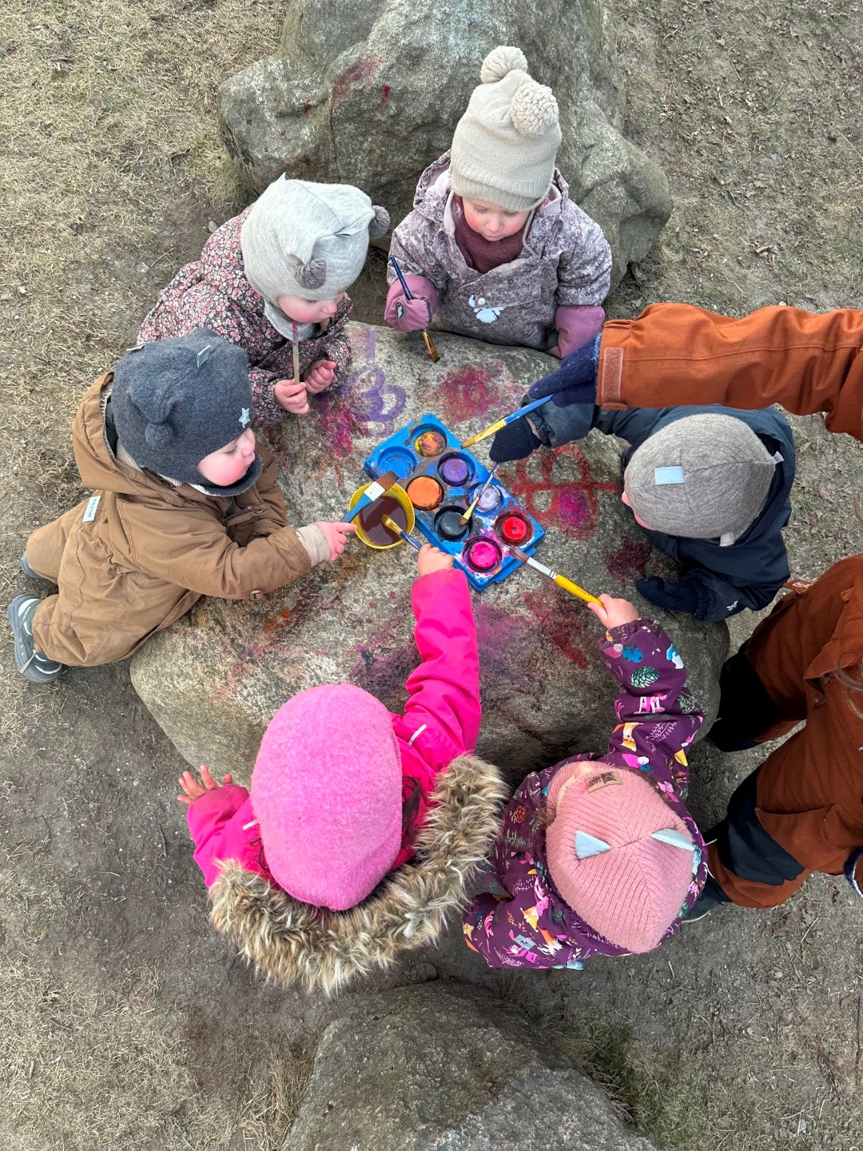
En magisk reise -

Innholdsfortegnelse.
Innhold
Innholdsfortegnelse. 2
1.0 Innledning 4
2.0 Oversikt over ansatte i Hans og Grete barnehage SA 5
3.0 Velkommen til Hans og Grete barnehage: 6
4.0 Barnehagens verdigrunnlag og innhold: 6
4.1 Hva er barnehagekvalitet? 7
5.0 Profesjonelle læringsfellesskap og kompetanseutvikling: 7
6.0 Årstema og satsningsområde 8
7.0 Satsningsområde for Sandnes kommune 8
7.1 USB: Utviklingsstøttende barnehager. 8
7.2 Relasjonskompetanse 9
8.0 Barnehagen som pedagogisk virksomhet: 10
8.1 Planlegging 10
8.2 Vurdering 10
8.3 Dokumentasjon 11
9.0 Det allmennpedagogiske tilbudet 11
9.1 Lek og læring 11
9.2 Danning gjennom omsorg, lek og læring 12
9.3 Barnehagen som kulturarena 13
9.4 Kvalitet og evaluering 13
9.5 Progresjonsplan, årshjul og medvirkning 14
9.6 Barnesyn og barns medvirkning 14
9.7 Realfag 15
9.8 Mat og helse 15
9.9 Livsmestring og helse 15
9.10 Bærekraftig utvikling 16
9.11 Tilvenning 16
9.12 Overganger 17
9.13 Barnehagens fysiske miljø 17
9.14 Mangfold og gjensidig respekt 18
10.0 Fagområdene fra Rammeplanen 18
11.0 Foreldresamarbeid 20
12.0 Foreldremøte 21
13.0 Foreldresamtaler 21
14.0 Barns psykososiale miljø 21
14.1 Mobbing 22
14.2 Meldeplikt 22
14.3 Stine Sofie samling: Vold overgrep. Barnas verneombud 22
15.0 Årshjul for 2026-2027 23

1.0 Innledning
Hans og Grete barnehage SA - En magisk reise -
Vi ønsker å gi barna i Hans og Grete barnehage en god start. For oss er det viktig at barna opplever hverdagen som trygg, full av magisk lek og anerkjennende samt inkluderende voksne. Gjennom gode opplevelser sammen med trygge ansatte vil vi gi barna et godt grunnlag for videre utvikling. Ordet MAGISK er viktig for oss. Vi har utarbeidet disse verdiordene for vår praksis.
Magisk: I lekens verden skaper vi et magisk univers der alt er mulig.
Anerkjennende: Vi respekterer og aksepterer alle for den de er.
Genuine: Vi er ekte i det vi gjør
Inkluderende: I hverdagen er vi inkluderende og viser at alle er like mye verd.
Samarbeidende: Vi er opptatt av å være rause med hverandre og viser samarbeid gjennom handling. Gode rollemodeller.
Kreative: Vi er kreative i leken og i den magiske verden vi skaper sammen.

Barnehagen drives etter lov om barnehager med forskrifter. Årsplanen med progresjonsplan gir informasjon om de overordnede målene i barnehageloven og barnehagens tiltak for å nå disse. Årsplanen er et arbeidsdokument for personalet, og en informasjon til foreldre om fokuset vårt dette barnehageåret. Arbeidsdokumentet skal være retningsgivende for personalet slik at barnehagen blir styrt i en bevisst og tydelig retning.
Barnehagens verdigrunnlag: Barnehagen skal i samarbeid og forståelse med hjemmet, ivareta barnas behov for omsorg og lek, fremme læring og danning som grunnlag for allsidig utvikling. Lek, omsorg, læring og danning skal ses i sammenheng. (Kunnskapsdepartementet, 2017).

Videre sier rammeplanen at: Barnehagen skal anerkjenne og ivareta barndommens egenverdi. Å bidra til at alle barn som går i barnehage, får en god barndom preget av trivsel, vennskap og lek, er fundamentalt. Barnehagen er også en forberedelse til aktiv deltakelse i samfunnet og bidrar til å legge grunnlaget for et godt liv. (Kunskapsdepartementet, 2017)
Barnehagens daglige leder har det faglige ansvaret for utarbeidelse av årsplan med progresjonsplan i samarbeid med ansatte og foreldre. Barnehagens årsplan fastsettes av barnehagens samarbeidsutvalg.

2.0 Oversikt over ansatte i Hans og Grete barnehage SA
Kontoret: post@hansoggrete.com 90 23 49 33
Lene Utsola Hatlestad | Daglig leder
Mona Fiskå Svela | Fagleder
Tusenbein: 48 00 79 19
Lene Torgersen | Pedagogisk leder
Mikal Lian | Barnehagelærer
Marianne Hetlelid | Barne og ungdomsarbeider
Joel Rørbakken | Pedagogisk medarbeider/student
Sushma Jaladi | Pedagogisk medarbeider
Kålormen: 48 00 78 98
Elise Pedersen | Pedagogisk leder
Kristine Angell | Barnehagelærer
Ingrid Ege-Lunde | Pedagogisk medarbeider
Lorraine Auklend | Barne og ungdomsarbeider
Rødhette: 99 22 93 80
Mervyn George | Pedagogisk leder
Carmen Knudsen Øvrebø | Barnehagelærer på disp/student
Vasiliki Trivyzadaki | Barne og ungdomsarbeider
Veronica Bore Efteland | Pedagogisk medarbeider
Dina Olsen | Lærling
Selma Tillung Østråt | Pedagogisk medarbeider
Sushma Jaladi | Pedagogisk medarbeider
Gullhår: 48 00 77 19
Iselin Aareskjold Sigurdsen | Pedagogisk leder
Donna Mae Dela Pena | Barnehagelærer (på dispensasjon).
Thea Bergheim | Barne og ungdomsarbeider
Line Stokka | Pedagogisk medarbeider/student
Angelica Husebø Gabrielsen | Pedagogisk medarbeider
Sushma Jaladi | Pedagogisk medarbeider
Kjøkken:
Kristine Vagle | Kjøkkenansvarlig t.o.m 1. november
Elisabeth Eriksen | Pedagogisk medarbeider/Kjøkkenassistent

I permisjon:
Elmedina Syla | Pedagogisk medarbeider

3.0 Velkommen til Hans og Grete barnehage:
- Hans og Grete barnehage er en andelsbarnehage som åpnet i 1991
- Hans og Grete Barnehage SA drives til enhver tid i samsvar med lov om barnehager, rammeplan for barnehager, vedtektene for Hans og Grete barnehage, handlingsplaner samt årsplanen.
- Hans og Grete barnehage er en 4-avdelings barnehage. I barnehageåret 2026-2027 er vi to 1-3 års avdelinger og to 3-6-årsavdelinger. Dette evalueres årlig etter hvordan alderssammensetningen er i opptaksportalen.
- Åpningstider: 07.15 – 16.30
- Barnehagen er sommerstengt uke 29 og 30.
- Onsdag før skjærtorsdag holder barnehagen åpent til 12.00
- Julaften og Nyttårsaften er barnehagen stengt.
- Sjekk: www.hansoggrete.barnehage.no for ytterligere info.
- Vi bruker KIDPLAN, som dere kan laste ned som app på telefon. Her registrerer vi barna, dokumenterer arbeidet, legger ut ukeplaner og lignende. Det er mulig å kommunisere med barnehagen direkte i KIDPLAN.
- Vi har 5 planleggingsdager i året.

4.0 Barnehagens verdigrunnlag og innhold:
Rammeplanen sier:
- I samarbeid og forståelse med hjemmet skal barnehagen ivareta barns behov for omsorg, lek, læring og danning, som grunnlag for allsidig utvikling.
- Barnehagen skal bygge på grunnleggende verdier i kristen og humanistisk arv og tradisjon, slik som respekt for menneskeverdet og naturen, på åndsfrihet, nestekjærlighet, tilgivelse, likeverd og solidaritet. Verdier som kommer til uttrykk i ulike religioner og livssyn som er forankret i menneskerettighetene.
- Barnehagen skal møte alle barns behov for omsorg, trygghet, tilhørighet og anerkjennelse. Vi skal sikre barna å få ta del i og medvirke i felleskapet.
- Barnehagen skal fremme demokrati, mangfold og gjensidig respekt, likestilling, bærekraftig utvikling, livsmestring og helse.
Hans og Grete Barnehage jobber kontinuerlig med å utvikle, dokumentere og kvalitetssikre barnehagens innhold. I dette arbeidet spiller Rammeplan for barnehagen en sentral rolle, da denne legger føringer for barnehagens innhold. Vi jobber stadig med å utvikle oss i tråd med den nye Rammeplanen som trådte i kraft august 2017.

Barnehagen har utarbeidet et årshjul der vårt pedagogiske arbeid er konkretisert i aktiviteter og mål som tar utgangspunkt i visjon, verdier, satsingsområde og fagområder. Dette for å kunne kvalitetssikre arbeidet vårt og være sikre på at krav som forventes både av personalet og barnehagen som institusjon blir oppfylt.

4.1 Hva er barnehagekvalitet?
Barnehagekvalitet kan deles inn i strukturkvalitet, prosesskvalitet og resultatkvalitet. Strukturkvalitet inkluderer blant annet antall ansatte på avdelingen, personalets utdanning, gruppestørrelse og voksen-barn ratio.
Prosesskvalitet handler om kvaliteten på voksen-barn relasjon og kvaliteten på det pedagogiske innholdet gjennom barnehagedagen. Altså handler prosesskvalitet om kvaliteten på de opplevelsene og samspillserfaringene barnet har hver dag i barnehagen.
Resultatkvalitet er definert av Utdanningsdirektoratet som hva vi ønsker å oppnå med kvalitetsarbeid. Hovedmål for barnehagetilbudet er resultatkvalitet som virker direkte inn på barns trivsel og utvikling. Det er særlig prosesskvalitet, da i form av varme, sensitive og stimulerende personal-barn relasjoner som er de viktigste bestanddelene i barnehagekvalitet. Et kvalitativt godt barnehagetilbud påvirker og førskolebarns mentale helse, trivsel og utvikling også lenge etter at barna har sluttet i barnehagen (NICHD ECCERN). God prosesskvalitet er spesielt viktig for sårbare barn som kan være i risiko for skjevutvikling.
Vi er opptatt av at her-og-nå-perspektivet skal stå sterkt og at barnas interesser og behov skal bli sett og hørt. Barna skal medvirke til egen hverdag gjennom å bidra både i hverdagsrutiner og få drive med det de er interessert i og opptatt av.
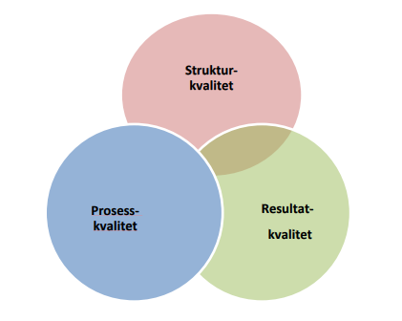(Kvalitetsplan Sandnes kommune 2020-2024)
Omsorg, lek, læring og danning skal gjennomsyre dette arbeidet slik at vi skaper trivsel, glede, positive relasjoner, samspill og progresjon i hverdagen.

5.0 Profesjonelle læringsfellesskap og kompetanseutvikling:
Profesjonelle læringsfellesskap skal bidra til å utvikle barnehagen til å bli en lærende organisasjon. I Hans og Grete barnehage har vi fokus på at alle ansatte skal tilegne seg kunnskap og kompetanse.
Slik gjør vi det:
- Utvikler strategiplaner
- Fokuserer på refleksjon over egen virksomhet og egen praksis gjennom refleksjonsgrupper.
- Støtter videreutdanning av ansatte som ønsker.
- Har faste refleksjonsgrupper med utdannet veileder som veileder og reflekterer sammen med ansatte.

6.0 Årstema og satsningsområde
Årstema for 2026-2027 er Sosial kompetanse.
”For heller ikke sosial kompetanse er medfødt. Det utvikles ikke av seg selv, den oppstår ikke gjennom modning eller tilfeldig læring. Den må tilegnes gjennom målrettet læring og egen erfaring gjennom deltakelse” (Rammeplanen for barnehagen).
Det å kunne forholde seg til andre er noe av det aller viktigste man gjør.
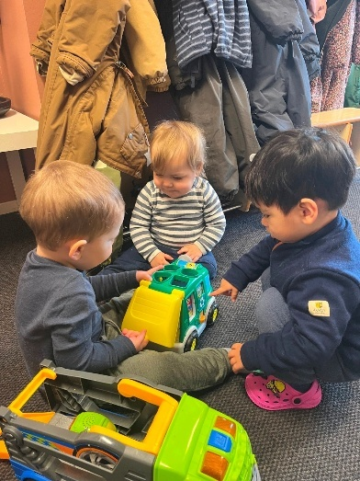
Sosial kompetanse er de kunnskaper, ferdigheter, holdninger og den motivasjonen mennesker trenger for å mestre de miljøene de oppholder seg i, samtidig som de trives og kan opprettholde et positivt selvbilde. Sosiale ferdigheter læres gjennom observasjon, imitasjon, og i samspill med andre, i hjemmet, i barnehagen og på fritiden. Det krever sosiale ferdigheter å delta i samspill, og det er nødvendig å delta i samspill for å utvikle disse ferdighetene. Barn trenger sosial kompetanse for å kunne delta i en gjensidig givende lek. God sosial kompetanse er et godt utgangspunkt for å danne gode relasjoner til andre, vennskap har igjen en positiv effekt på barns trivsel og identitet. Det å ha mennesker rundt oss som vi er trygge på, skaper en solid base.
I arbeidet med sosial kompetanse vil vi ha fokus på GLEDING. Gleding er det motsatte av mobbing. Gleding handler om å gjøre hverandre godt og gode - og å forsterke det som er bra. Med Gleding som verktøy kan vi gå fra å vite hva som er viktig til å faktisk vite hvordan vi kan gjøre mer av det som er bra.
Slik gjør vi det:
- Lytter til barna
- Tar barnas følelser på alvor
- Lar barna medvirke i beslutninger som omhandler seg.
- Er tett på i lek og veileder når behov.
- Har tydelige forventninger

7.0 Satsningsområde for Sandnes kommune

7.1 USB: Utviklingsstøttende barnehager.
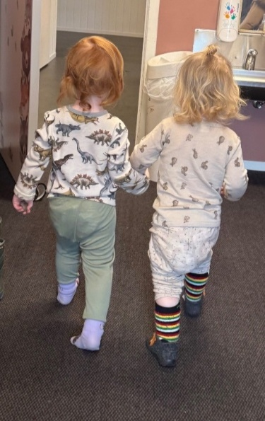
I Hans og Grete barnehage startet vi opp med USB høsten 2020. Sandnes kommune implementerer et helhetlig kvalitetssystem for å styrke kunnskap og handlingskompetanse for hvordan barnehageansatte best kan støtte barn i deres utvikling. Den viktigste faktoren for å fremme barns omsorgs- og læringsmiljø i barnehagen er kvalitet på de ansattes samspill med barna. USB er nært knyttet til Rammeplanen for barnehagen.
Barnehagebarn i Sandnes skal gis et kvalitativt godt tilbud uavhengig av avdeling og barnehage.
Denne satsingen bygger på forskningsbasert kunnskap på hva som utgjør god kvalitet i barnehagen. Det sentrale er hvordan barnehageansatte møter barns ulike behov i sitt daglige samspill med barna, for å skape gode relasjoner mellom ansatte og barn.

Slik gjør vi det:
- Sikrer at det er et positivt klima på avdelingen
- Er sensitive overfor barns signaler
- Gir veiledning og reguleringsstøtte
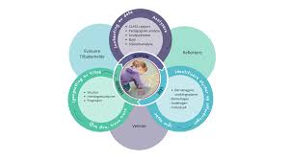
- Tar barnas perspektiv.
USB arbeidet i år skal ha fokus på INKLUDERING, FELLESSKAP OG VENNSKAP. LEKEN skal være en paraply for alt dette arbeidet.

Vi har ansatte som er sertifiserte observatører innen USB. Arbeidet med USB er i tråd med Stortingsmelding 6 (Tett på – tidlig innsats og inkluderende fellesskap i barnehage, skole og SFO), kvalitetsplanen for Sandnes kommune og Rammeplanen for barnehager.

7.2 Relasjonskompetanse
Vi fortsetter det viktige arbeidet med å øke kunnskapen, holdninger, evner og ferdigheter til å etablere, utvikle, vedlikeholde og reparere relasjoner mellom mennesker. Vi har fokus på leken og de relasjonene som bygges der. Lære seg lekekoder, hvordan bygge relasjoner i lek, hvordan stå i konflikter, løse konflikter samt dette å klare å bli værende i leken over tid. Det vil være fokus på voksnes tilstedeværelse i leken, samt deres kunnskap og evne til å fungere som støttene stillas for barna. Slik gjør vi dem best rustet til å være i lekende relasjoner med andre barn. For å dokumentere de ulike målene vi har i dette arbeidet kommer vi til å synliggjøre mål og metoder i månedsplan og på avdelingene. Sosial kompetanse er en forutsetning for å fungere godt sammen med andre. Noe av det aller viktigste for mennesker er å høre til. I barnehagen skal alle barn kunne erfare å være betydningsfulle for fellesskapet og å være i positivt samspill med barn og voksne. Barnehagen legger til rette for utvikling av vennskap. Inkluderende fellesskap er et av grunnprinsippene våre. Barna skal oppleve at de blir anerkjent og akseptert av andre og at de har en viktig rolle i fellesskapet.

8.0 Barnehagen som pedagogisk virksomhet:

8.1 Planlegging
Planlegging gir personalet grunnlag for å tenke og handle langsiktig og systematisk. Planleggingen skal baseres på kunnskap om barns trivsel og allsidig utvikling.
Planlegging legger grunnlag for kontinuitet og progresjon både i arbeidet med det enkelte barn og med hele barnegruppen. Planleggingen skal baseres på observasjon, dokumentasjon, refleksjon, systematisk vurdering og samtaler med barn og foreldre.
Vi har en fast struktur for planlegging både på leder, avdeling og personalgruppe nivå.
Hver avdeling utvikler en månedsplan, med mål, innhold og evaluering som sendes ut til foreldrene den første i hver måned.
I tillegg utarbeides det ukeplan på KIDPLAN som er et internt arbeidsverktøy for personalet. Planene som lages skal knyttes opp mot rammeplanen, årshjul og årsplan.
De ansatte skal:
- Holde seg faglig oppdatert
- Personalet planlegger, gjennomfører og evaluerer det pedagogiske arbeidet i barnehagen. De skal medvirke til at barnehagens innhold og virksomhet holder et høyt faglig nivå.
- Personalet legger til rette for et inkluderende barnehagemiljø hvor barnets stemme blir tatt hensyn til, barns medvirkning skal inkluderes i all planlegging.
- Barnehagens struktur/dagsrytme er planlagt ut fra barnas beste og er en betydningsfull del av barnehagens innhold. Personalet skal være godt kjent med alle elementene i dagsrytmen og kunne, til enhver tid, gjennomføre de oppgavene som strukturen inneholder.
- Personalet skal være forberedt til alle planlagte aktiviteter med barna og med foreldrene.
- Pedagogene skriver periodeplaner, månedsplaner og ukeplaner der det utarbeides mål for perioden. Planene er tilpasset de ulike barnegruppene og deres behov, og gir informasjon til foreldre/foresatte om barnas hverdag, aktiviteter og barnehagens innhold. Det skrives også evalueringer i etterkant.
- Vi samarbeider på tvers av avdelingene og ivaretar en åpen og god kommunikasjon. Møtestrukturen i barnehagen ivaretar vårt behov for planlegging, samarbeid og veiledning.

8.2 Vurdering
For å sikre at alle barn får et tilbud i tråd med regelverket skal barnehagen jevnlig vurdere det pedagogiske arbeidet. Hele personalet involveres i vurderingsprosesser for på den måten å kunne lære av egen praksis og bidra til å utvikle barnehagen som pedagogisk virksomhet.
Vi vurderer jevnlig både på avdeling, leder, personalgruppe- og enhetsnivå. Pedagogisk leder har ansvar for å vurdere det pedagogiske tilbudet til hvert enkelt. Det pedagogiske arbeidet skal også evalueres gjennom månedsplanene og gjennom halvårsevaluering. Videre vurderer vi vår pedagogiske praksis, ulike arrangement, de ulike planene våre samt faglige og etiske problemstillinger.

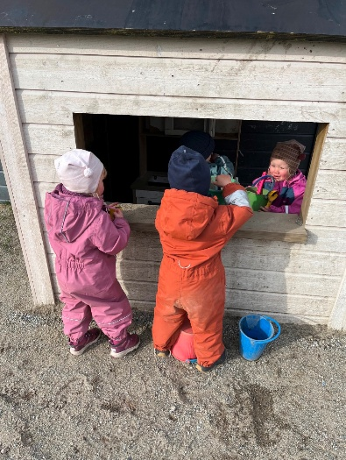
8.3 Dokumentasjon
Dokumentasjon synliggjør hvordan barnehagen arbeider for å oppfylle kravene i rammeplanen og i barnehageloven. Dokumentasjon er en viktig del av arbeidet med å planlegge, vurdere og utvikle det pedagogiske arbeidet. I Hans og Grete barnehage dokumenterer vi gjennom å evaluere det pedagogiske arbeidet både internt og gjennom månedsskrivene og i samtaler med foreldre og barn.

9.0 Det allmennpedagogiske tilbudet
Rammeplanen kap.7
Barnehagen skal tilpasse det allmennpedagogiske tilbudet etter barnas behov og forutsetninger, også når noen barn har behov for ekstra støtte i kortere eller lengre perioder. Barnehagen skal sørge for at barn som trenger ekstra støtte, tidlig får den sosiale, pedagogiske og/eller fysiske tilretteleggingen som er nødvendig for å gi barnet et inkluderende og likeverdig tilbud. Tilretteleggingen skal vurderes underveis og justeres i tråd med barnets behov og utvikling. (Rammeplanen 2017, s. 40).

Vi deler barna i smågrupper, både i aldershomogene grupper og på tvers av alder, når vi har ulike aktiviteter. Vi inkluderer barn ved å tilpasse de behovene enkeltindivider og gruppa som helhet har. Vi har ledermøter og avdelingsmøter, som bidrar til å styrke praksis knyttet opp mot enkeltbarn og gruppe. Vi rådfører oss med kommunens PP rådgivere, barnevern eller Styrket barnehage når vi opplever behov.
Slik gjør vi det:
- De ansatte observerer barn og barnegruppen systematisk.
- Vi søker veiledning ved behov.
- Vi har en spesialpedagog ansatt på huset som har ansvar for feltet og veiledning på huset.
- Vi har en veileder ansatt på huset som jevnlig veileder ansatte både i gruppe og enkeltvis.

Vi bruker ulike observasjonsverktøy. Både «TRAS» og «Alle Med» brukes etter behov.

9.1 Lek og læring
Lek er læring og barn leker!
Leken skal ha en sentral plass i barnehagen, og lekens egenverdi skal anerkjennes. Barnehagen skal gi gode vilkår for lek, vennskap og barnas egen kultur. Leken skal være en arena for barnas utvikling og læring, og for sosial og språklig samhandling.
(Rammeplanen 2017, s. 20.)
Videre sier rammeplanen at barnehagen skal bidra til at alle barn kan oppleve glede, humor, spenning og engasjement gjennom leken – alene og sammen med andre!
Leken er ikke bare moro. Den er en livsnødvendighet. Gjennom leken bearbeider barn inntrykk, prøver ut roller, trener språk og bygger vennskap. Leken er barnets måte å forstå seg selv og verden på. Men for at leken virkelig skal få blomstre, trenger barna voksne som ser verdien i den – og som tør å ta del.
De dannes til selvstendige og enestående individer som er nysgjerrige på verden og som tar bærekraftige valg! Det er i disse daglige situasjonene i hverdagen at den viktige læringen skjer og den sosiale kompetansen utvikles. Lek fremmer all utvikling og er i tillegg barnets kongsvei til læring (Vygotsky).
Hos oss setter vi god tid til leken. Vi deler barna inn i mindre lekegrupper og vi har lekende engasjerte voksne som gir innspill til leken og som støtter og veileder der det trengs. Vi legger til rette for gode lekemiljøer både inne og ute og vi skjermer leken. Vi fremmer et inkluderende miljø slik at alle barn skal få oppleve glede i leken.
Slik gjør vi det:

- Vi deltar i lek på barnas premisser.
- Vi bygger gode relasjoner med barna.
- Vi møter barna på en sensitiv måte
- Vi lager inspirerende lekemiljø basert på barnas interesser.
- Er tilstede og støtter barna i leken
- Observerer leken og barns lekemønstre.
- Vi har gode funksjonelle leker.
- Stimulerer til ulik type lek.

9.2 Danning gjennom omsorg, lek og læring
«Barnehagen skal i samarbeid og forståelse med hjemmet ivareta barnas behov for omsorg og lek, og fremme læring og danning som grunnlag for allsidig utvikling.
Barnehagen skal bygge på grunnleggende verdier i kristen og humanistisk arv og tradisjon, slik som respekt for menneskeverdet og naturen, på åndsfrihet, nestekjærlighet, tilgivelse, likeverd og solidaritet, verdier som kommer til uttrykk i ulike religioner og livssyn som er forankret i menneskerettighetene.» (Rammeplanen 2017). Barnehagen skal legge til rette for enkeltindividet og for barnegruppen som helhet. Alle barna skal bli sett, oppleve trygghet, utvikle tillit og bli tatt på alvor. Barna skal lære å gi omsorg og ikke minst lære å ta imot omsorg. I Hans og Grete barnehage har vi ekstra fokus på relasjoner mellom voksen – barn og barn – barn. Barna skal bli knyttet til personalet og til andre barn. Vi er tilgjengelige og tilstedeværende voksne, både psykisk og fysisk.

Vi viser glede og begeistring i møte med hverandre, voksne som barn. Vi skal være voksne som er i dialog med barna i formelle og uformelle læringssituasjoner der barna er. Å være i dialog med barna handler om å være til stede, ta barnas meninger og tanker på alvor. Sammen kan en undre seg og finne frem til gode løsninger. De voksne skal være gode rollemodeller og veilede barna i forskjellige situasjoner. Gjennom aktiv dialog og refleksjon med barna blir barna mer bevisste på verdier, normer, tanker og uttrykks- og handlingsmåter.
Vi organiserer miljøet både inne og ute på en måte som inspirerer til ulike typer lek. Rommet, den 3. pedagog, er i stadig endring alt etter hva som opptar barna. Lekene er tilgjengelige og synlige for barna. Vi deler ofte barna inn i mindre grupper. De voksne har god oversikt og kan bidra til leken på en god måte, med veiledning og ved å være bevisst sin egen rolle. Uteområdet kan også deles av, for å skape bedre oversikt, og for å beskytte leken. Gjennom USB jobbes det aktivt med dette hele året.

9.3 Barnehagen som kulturarena
Barna er medskapere i arbeidet og vi har fokus på det som barna er opptatt av og undrer og gleder seg over. Barnehagen besøker jevnlig biblioteket i Sandnes for lesestund og for å låne bøker. Vi deltar også hvert år på Stavanger konserthus sin julekonsert der et eventyr blir formidlet gjennom musikk fra Stavanger symfoniorkester med hjelp fra lokale skuespillere. Vi går på turer til Sandnes sentrum og blir kjent med nærmiljøet. Barnehagen har også et godt samarbeid med andre barnehager og skoler i nærmiljøet. Ved jul og påske er vi innom kirken for julegudstjeneste og påskevandring. SU arrangerer sommerfest i barnehagen der barn og foreldre er invitert til felles måltid og konsert. Hvert år bruker vi god tid på å markere Samenes dag med fortellinger, lek, musikk og mattradisjoner.
Ellers legger barnehagen til rette for undring og skaperglede i hverdagen gjennom fagområdene, temaer, prosjekter og gjennom «her og nå» perspektivet. I Hans og Grete barnehage søker vi om midler slik at vi kan delta vanntilvenningskurs med barna som skal begynne på skolen.
I Hans og Grete er det viktig å fremme demokrati og det å være et inkluderende fellesskap. Alle barn får oppleve demokratisk deltakelse gjennom medvirkning.

9.4 Kvalitet og evaluering
For å sikre oss god kvalitet og at vi innfrir rammeplanens krav, har vi utarbeidet et årshjul og en progresjonsplan for barnehageåret.
Gjennom et årshjul der fagområdene er innlemmet, vil vi kvalitetssikre at vi er innom alle fagområdene i løpet av et barnehageår. Tema og aktiviteter er planlagt og organisert av personalet selv slik at alle får et eierskap til årshjulet. Vi evaluerer årshjulet og fagområdene kontinuerlig på ledermøtene våre. Det er pedagogisk leder sitt ansvar, i samarbeid med det øvrige personale, å planlegge månedsplaner med aktiviteter som gir progresjon i arbeidet og der både barn og foreldre opplever seg hørt og forstått. Planleggingen skal baseres på observasjoner, pedagogisk dokumentasjon, utfra rammeplan, årsplan og samarbeid med barn og foreldre. For å sikre god kvalitet har vi et kvalifisert personal og vi gir rom for samarbeid og medvirkning fra foreldre og andre samarbeidspartnere som Sandnes PPT, familieteamet, skole, barnevern, helsestasjon m.f.

9.5 Progresjonsplan, årshjul og medvirkning
Progresjonsplanen er et verktøy vi bruker i hverdagen for å kvalitetssikre vårt arbeid med fagområdene tilpasset barn i de ulike aldersgruppene.
Sjekk: www.hansoggrete.barnehage.no for ytterligere info om progresjonsplanen.
Årshjulet skisserer månedene gjennom året, hvilke fagområder vi jobber med når, samt andre tradisjonelle og kulturelle innslag vi har opparbeidet opp igjennom årene
Vi jobber kontinuerlig med å dokumentere, utvikle og kvalitetssikre barnehagens innhold og arbeidsmetoder. I dette arbeidet spiller foreldre, personal og barna en viktig rolle. Foreldre er gitt mulighet til å bidra gjennom den daglige kontakten og gjennom foreldresamtaler.
Samarbeidsutvalget består av 2 representanter fra foreldrene og 2 fra de ansatte. De har som oppgave å sikre medvirkningsmulighet og å fungere som et bindeledd mellom barnehagen og foreldrene. Det er også SU som godkjenner barnehagens årsplan og planleggingsdager. Barna blir sikret medvirkningsmulighet gjennom samtaler med de ansatte i barnehagen. Ansatte er gitt mulighet til medvirkning i det kontinuerlige evalueringsarbeidet, samt medarbeidersamtaler.
Ansatte bidrar aktivt i barnehagens utviklingsarbeid gjennom planleggingsdager, personalmøter, ledermøter, fagmøter, avdelingsmøter og plantid. Vi bruker også relasjonsskjemaer som fylles ut som verktøy ved behov, og vi går på ulike kurs og foredrag.

9.6 Barnesyn og barns medvirkning
Barn er hovedaktører i eget liv. Derfor skal samspillet vårt med barna bære preg av at vi møter dem som selvstendige, kompetente individ, som er født sosiale og med evne til relasjonsbygging og empati. Vi skal ta dem på alvor og lytte til deres innspill og refleksjoner i hverdagen, og bidra til at de får brukt sine iboende ressurser og kvaliteter. I praksis vil dette si at barna skal ha medbestemmelse over egen hverdag ved å kunne ytre sine meninger og ønsker til en lyttende pedagog som anerkjenner og tar barnets ytringer på alvor. Vi har en «ja» mentalitet. Vi støtter barna i å ta egne valg i hverdagen og hjelper barna med å sette ord på følelsene sine. Det er viktig for oss å være sensitive voksne som alltid tar barnas perspektiv.

9.7 Realfag
Realfag er en særnorsk betegnelse på naturvitenskapen og dreier seg i stor grad om skolefagene naturfag og matematikk.
Vi har rettet fokuset mot realfag både i hverdagen samt gjennom arbeid med fagområdene natur, miljø og teknologi og antall, rom og form. Dette er fagområder som er myntet på skolefagene naturfag og matematikk som barna senere møter i skolen.
Det beste vi kan gi dem på veien mot skolen er motivasjon og lærelyst. Det gjør vi gjennom å «besvare» barnas mange undrende spørsmål om naturvitenskapelige temaer uten å gi dem «løsningen», men i stedet foreta små eksperimenter og undersøkelser sammen med barna. De ansatte må legge til rette for at barna skal få disse erfaringene og opplevelsene gjennom spørsmål, undring og nysgjerrighet.

9.8 Mat og helse
Vi har ansatt en kjøkkenansvarlig i en 60% stilling. Vi har fokus på sunn mat i barnehagen og målet er at alle barn skal få hjelpe til med matlaging ift. alder og modenhet. Mye god lærdom skjer i forberedelsen til et måltid. Vi tilbyr 3 måltider hver dag:
- Til frokost får barna havregryn med forskjellig topping som frukt, kokos og lignende.
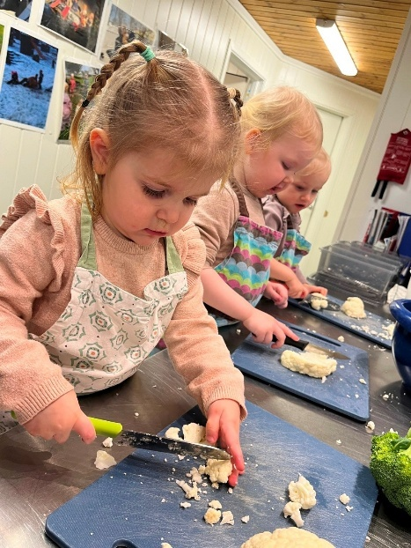
- Til lunsj serverer vi skive med pålegg. Vi tilbyr grønnsaker og et variert påleggssortiment til brødmåltidet. Barna er ofte med å tilbereder mat. Hver mandag baker Kristine rundstykker til oss. Vi serverer varm lunsj en gang pr uke og havregrøt stort sett hver fredag.
- Til fruktmåltidet får barna knekkebrød/skive og frukt og eller grønnsaker.

I tillegg til mat er også hygiene en viktig del av hverdagen og vi har fokus håndhygiene og på å gi barna gode vaner for å ivareta best mulig helse.
Vi har en grillhytte på uteområdet som benyttes både til å lage pinnebrød, fiskekaker, ostesmørbrød og lignende på.
Elisabeth jobber på kjøkken 6 timer i uken fordelt på to dager.

9.9 Livsmestring og helse
Barnehagen skal ha en helsefremmende og forebyggende funksjon og bidra til å utjevne sosiale forskjeller.
Barnehagen skal være et trygt og utfordrende sted der barna kan prøve ut ulike sider ved samspill, fellesskap og vennskap. Barna skal få støtte i å mestre motgang, håndtere utfordringer og bli kjent med egne og andres følelser. Barna skal ha mulighet til ro, hvile og avslapping i løpet av barnehagedagen. (Rammeplanen 2017).

I Hans og Grete barnehage er vi opptatt av at barna skal få servert sunn og god mat. Vi ønsker å utjevne forskjeller blant annet gjennom å tilby et variert kosthold gjennom dagen. Barn skal trives, ha livsglede, oppleve mestring og en følelse av å være verdifull.
Vi baserer oss på trygghet, gode relasjoner, lek og likeverd. Barna skal oppleve seg som deltakere i et meningsskapende, trygt, omsorgsfullt og inspirerende miljø.
Vi har voksne som er tilstede i lek og aktivitet med barna, som er lydhøre for hva barna sier med både språk og kroppsspråk. Vi har faste turdager der vi sammen med barna utforsker naturen og nærmiljøet slik at lek blir læring. Her bruker vi hele kroppen, fysisk og psykisk. Slik blir man blir kjent med sine egne grenser og begrensninger, samtidig som man utvikler evnen til å utfordre seg selv. Barnehagen har utarbeidet egen mobbeplan og vi har fokus på barnets trivsel og velvære.
Slik gjør vi det:
- Vi har fokus på et sunt og variert kosthold og gode matvarer.
- Legger til rette for ro og hvile i løpet av dagen.
- Legger til rette for fysisk aktivitet.
- Jobber etter dimensjonene i USB.
- Er tilstedeværende og trygge voksne som veileder og viser omsorg.

9.10 Bærekraftig utvikling
Å ta bærekraftige valg innebærer først og fremst å gi barn kunnskaper om dette. Det å ha et miljøvennlig syn på kloden vår er viktig slik at den kan bestå i flere generasjoner fremover. Vi er gode forbilder som kildesorterer og vi har egne søppelplukkedager der vi gjør nærmiljøet vårt fritt for søppel. Det å få kunnskaper om hvorfor vi gjør disse grepene for miljøet vårt er viktig for at barna skal forstå og lære. Samtidig har vi fokus på dette når vi er på tur. Barna skal få kjennskap til at valgene vi tar i dag får konsekvenser for kloden vår i framtiden.

9.11 Tilvenning
Barnehagen legger stor vekt på en trygg, forutsigbar og relasjonsorientert tilvenning for nye barn og deres familier. Vår praksis er inspirert av Sandnes kommune sin tilvenningsmodell, med utgangspunkt i den anerkjente «Jåttå-modellen», som vektlegger god tid, trygge relasjoner og tett samarbeid mellom hjem og barnehage.
Vi ser tilvenningsperioden som en viktig og avgjørende fase for barnets videre trivsel, utvikling og tilknytning i barnehagen. Derfor prioriterer vi å bruke god tid, slik at barn, foreldre og barnets primærkontakt får mulighet til å bli godt kjent med hverandre og med barnehagens rutiner, miljø og personer.
I forkant av barnehagestart blir nye barn og foreldre invitert til å komme innom barnehagen for å leke, utforske og bli kjent med omgivelsene i sitt eget tempo. Dette bidrar til å skape trygghet og forutsigbarhet før oppstart. Barnehagen har utarbeidet et eget tilvenningsskriv som deles ut til alle foresatte i forkant, og som gir informasjon om hvordan tilvenningen gjennomføres, samt forventninger til samarbeid mellom hjem og barnehage.
Under tilvenningen har barnet en fast primærkontakt som har et særskilt ansvar for å ivareta barnets behov, bygge trygg tilknytning og være et bindeledd mellom hjem og barnehage. Foreldrene regnes som barnets viktigste trygghet, og deres deltakelse og tilstedeværelse i tilvenningsperioden er sentral. Gjennom tett dialog, observasjon og samarbeid tilpasses tilvenningen individuelt, med utgangspunkt i barnets signaler, behov og forutsetninger.
Målet med vår tilvenningspraksis er at barnet skal oppleve barnehagen som et trygt og godt sted å være, der det blir møtt med omsorg, forståelse og respekt, og der grunnlaget for videre trivsel og utvikling legges i samarbeid mellom hjem og barnehage.

9.12 Overganger
Overgangen fra hjemmet til barnehagen, fra en avdeling til en annen eller fra barnehagen til skolen, kan være en tøff overgang for barna. Den trygge tilværelsen deres blir endret og gamle etablerte mønster og rutiner blir brutt. Dette kan skape utrygghet hos barna og det er viktig at vi er med på å støtte opp om barnet og vise dem omsorg og anerkjennelse i denne tilvenningstiden. De første ukene vil det være viktig at foreldre gir barna en trygghet i at barnehagen er et godt sted å være, og at vi sammen sørger for at barna blir ivaretatt på en god måte i levering og henting.
I barnehagen tilrettelegger vi for gode myke overganger mellom avdelingene. Hos oss har vi faste tider med åpne dører mellom avdelingene slik at barna kan bli kjent på andre avdelinger. Vi er opptatt av at barna skal gå på besøk med en trygg voksen for å bli kjent på ny avdeling i god tid før avdelingsbytte.
Barnehagen har et mangeårig samarbeid med Stangeland skole hvor vi gjennom flere samarbeidsmøter sikrer at overgangen fra barnehage til skole skal gå så fint som mulig. De barna som ikke sogner til Stangeland er også inkludert i dette samarbeidet. I barnehagen har vi flere ganger i uken møtepunkt for barna som skal begynne på skolen, kalt skolegruppa. Barna får felles opplevelser som kan være litt ekstra spennende, samtidig som vi gjør ekstra stas på barna gjennom å gi allsidige opplevelser og utfordringer tilpasset deres alder og modningsnivå. De får delta i skoleforberedende aktiviteter med fokus på å ta imot beskjed, vente på tur og bruke trampoline heftet. Skolegruppa drar på turer både med buss og til fots i nærområdet.

9.13 Barnehagens fysiske miljø
Det fysiske miljøet inne og ute er viktig. Personalet skal se barnas behov og legge til rette for, og inspirere til ulike typer lek. Barnas nysgjerrighet og utforskertrang skal ivaretas og oppmuntres til. Vårt innemiljø skal preges av lekeområder som er tilrettelagt barnas interesser. Lekekrokene skal kunne varieres og utvikles i samhandling med hva barna er interessert i. Vårt uteområde er variert og inspirerer til ulike typer lek som eks rollelek, fysisk lek og konstruksjonslek. Barna skal kunne bruke fantasi, kreativitet og kroppen i uteleken. Vi har et stort område, ulendt terreng, lekeapparater, trær å klatre i og gress. Underlaget er variert fra gress, singel, asfalt, sand og gummiunderlag. Vi går også på turer hver uke i nærmiljøet. De ansatte i Hans og Grete barnehage er tilstedeværende, trygge og aktivt med i leken ute og inne.

9.14 Mangfold og gjensidig respekt
Barnehagen skal fremme respekt for menneskeverdet og bidra til at alle barn opplever tilhørighet, likeverd og fellesskap. Gjennom hverdagslivet i barnehagen skal barna få erfaringer med at mennesker er ulike, og at forskjeller er en ressurs for fellesskapet. Barna skal møte et inkluderende miljø der mangfold i kultur, språk, religion, livssyn, familieformer og levemåter blir synliggjort, verdsatt og anerkjent.
Vi ønsker å legge til rette for at barna utvikler forståelse for at det finnes mange måter å tenke, handle og leve på, og at alle mennesker har samme verdi. Gjennom samtaler, lek, aktiviteter og samspill skal barna få støtte i å vise respekt, empati og omsorg for hverandre.
Hvert enkelt barn skal oppleve barnehagen som et trygt og godt sted å være, uavhengig av bakgrunn, levemåte, familieforhold eller tankesett. Barnehagen skal være et fellesskap der alle blir sett, hørt og tatt på alvor.
Slik arbeider vi med dette i praksis:
- Vi markerer FN-dagen og Samefolkets dag, og bruker anledningen til å samtale med barna om fellesskap, rettigheter, kultur og mangfold på en måte som er tilpasset barnas alder og modenhet.
- Vi synliggjør ulike kulturer, språk, tradisjoner og levemåter gjennom litteratur, lekematerialer, musikk, kunst, mat, bilder og samtaler i hverdagen.
- Vi anerkjenner ulike familieformer og livssituasjoner, og møter barn og foresatte med åpenhet, respekt og interesse.
- Personalet er bevisste rollemodeller som viser respekt, inkludering og positive holdninger i møte med barn, foresatte og kollegaer.
- Vi markerer og anerkjenner høytider som Eid når dette er relevant for barnegruppen, og bruker slike markeringer som utgangspunkt for læring, undring og samtale.
Gjennom dette arbeidet ønsker vi å gi barna et godt grunnlag for å utvikle forståelse, toleranse og respekt for seg selv og andre, og bidra til et inkluderende og mangfoldig fellesskap i barnehagen.

10.0 Fagområdene fra Rammeplanen
Hvert fagområde dekker et vidt læringsfelt. Fagområdene vil sjelden opptre alene. Det vil si at i en aktivitet vil flere fagområder være representert. Vi velger ofte å ha hovedfokus på et eller flere fagområder. Avdelingene beskriver tydelig hvilket fagområde de jobber med i månedsbrev. I vår progresjonsplan som ligger på hjemmesiden er det tydelig beskrevet hvordan vi jobber med hvert fagområde i alle aldersgrupper.

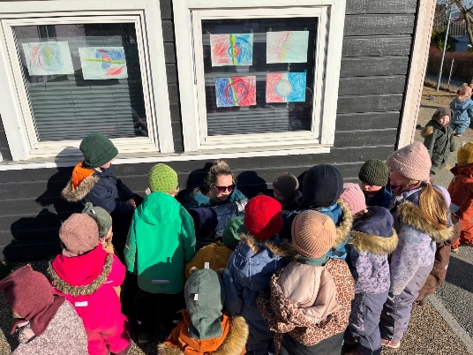
Kommunikasjon, språk og tekst Arbeid med dette fagområdet kommer til syne gjennom hverdagslige situasjoner som samtaler, samling med lesing og formidling av eventyr. Eventyr har en sentral plass i Hans og Grete barnehage. Gjennom de gode samtalene lærer barna å sette ord på følelser, tanker og meninger bidrar til at barna kan uttrykke seg på en god måte i lek, i konflikter og i samspillet med andre. Vi leker med ord, utrykk, og bruker sanger, rim, regler, konkreter, rytme og kropp for å stimulere til språklig utvikling. Barna skal støttes til å kommunisere, medvirke, lytte og forstå. I vår barnehage har vi fokus på tidlig og god språkstimulering. Både den nonverbale og den verbale kommunikasjonen er viktig. Vi er voksne som støtter barnas kommunikative ytringer. Vi bruker språket aktivt i lek, gjennom lesing og andre aktiviteter som måltid og påkledning.

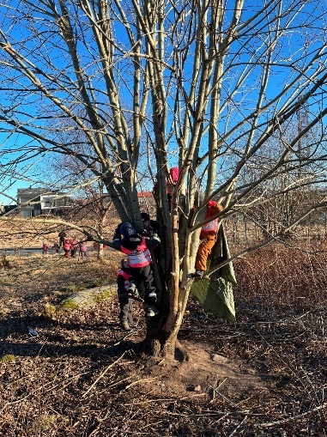
Kropp, bevegelse, mat og helse – Vi er aktive voksne, og legger til rette for fysisk aktivitet både inne, ute og på tur. Vi har fokus på et sunt og variert kosthold. Barnehagen har ansatt personell på topp av bemanningsnormen slik at det skal være mulig å lage sunne måltider til og sammen med barna. Vi smaker og lukter sammen med barna. Vi oppmuntrer til å utfordre seg selv, og anerkjenner viktigheten av å kjenne på mestring. Vi serverer frukt og grønnsaker hver dag, og har varierte matvarer hver uke. Uteområdet er stort og variert, der barna får utfordre seg fysisk, samt at avdelingene har faste turdager. Vi har fokus på at barn skal være i aktivitet både inne og ute. På fellesrommet lager vi til hinderløyper og andre leker der barna får utfordre seg.

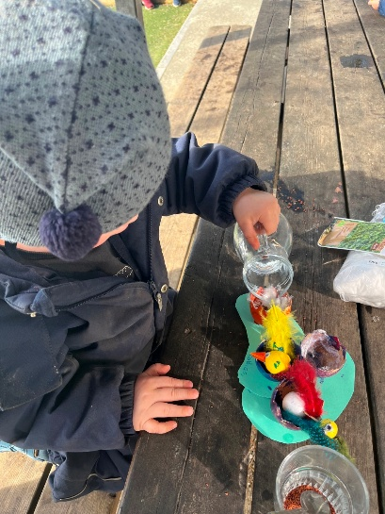
Kunst, kultur og kreativitet – Vi er opptatt av at barna skal få erfaringer med ulike kunstneriske uttrykk og materialer. For oss er prosessen viktigere enn det ferdige produktet. Bare fantasien setter en stopper. Vi setter pris på barnebøker med vakre illustrasjoner, som kan gi inspirasjon til egne kunstprosjekter. Vi lar barna uttrykke seg gjennom ulike kunstneriske former. Formingsrommet (atelieret) vårt brukes aktivt av avdelingene. Her har vi et bredt utvalg av forskjellig formingsutstyr. Alt i fra det konkrete til det mer abstrakte. Vi lytter til varierte musikksjangre, har fellessamlinger der både barn og voksne dramatiserer, leker, danser og synger.

Natur, miljø og teknologi – Vi er heldige som har et fantastisk turområde i nærmiljøet. Dette blir flittig brukt, og veien er målet. Det er utallige læringssituasjoner langs veien, i gresset og i blåbærlyngen, på fjellet og i skogen. I barnehagen bidrar barna med å så frø om våren, plante ut, vanne planter og ta vare på plantene gjennom sommeren. De får oppleve prosessen fra frø til plante, og noen ganger høster vi urter og grønnsaker. Vi har fokus på å ta vare på naturen, plukker søppel, og tar ansvar for miljøvern. I samling og i hverdagen har vi ulike eksperiment (fysikk) sammen med barna. Da alt fra å finne ut hvilke gjenstander som flyter i vann til å finne ut om lys kan brenne uten oksygen.

Antall, rom og form – Matematikk finner vi overalt i hverdagen, og den kommer til syne både i den daglige samtalen og gjennom lek, tema og prosjekter. Vi bruker samtaler, sanger, rim og regler, og følger barnas naturlige tallforståelse fra én-to-mange, til terningspill og målinger med vekt og mengde. Vi legger til rette for å møte barna der de er i utviklingen, til å utvikle begrepsforståelsen videre.

Etikk, religion og filosofi – I barnehagen markerer vi høytider og tradisjoner, og formidler fortellinger som belyser etikk og filosofi, religion og livssyn, ulike levesett og kulturer. Sang og musikk både fra vår egen og andre lands tradisjoner, markeringer og høytider bidrar til felles glede og opplevelser i barnegruppen. Vi har samtaler med barna om viktige tema som ulike familieformer, liv og død, kropp og grenser, fortid og fremtid og universets uendelighet.

Nærmiljø og samfunn – barnehagen bruker naturområdene som er tilgjengelige i nærområdet. Vi går tur til nabolag der flere av barna bor, besøker skolen barna skal gå på, og bruker de lokale turområdene som Folkvord, Kristofferskogen, 100 meterskogen og området rundt Giske og Ormaskogen. Vi går også på turer til Sandnes sentrum, leker på den nye Ruten. Vi markerer Samenes Nasjonaldag, med sang, mat og fellessamling. Vi gir barna kjennskap til hjelpeorganisasjoner gjennom SOS barnebyers arbeid, Solsikkeaksjonen, og gir barna muligheter til medbestemmelse i egen hverdag. Vi åpner for refleksjon rundt etikk, og motvirker fordommer og diskriminering.

11.0 Foreldresamarbeid
Barnehagen skal i samarbeid og forståelse med hjemmet ivareta barnas behov for omsorg og lek, og fremme læring og danning som grunnlag for allsidig utvikling. For å sikre samarbeidet med barnas hjem, skal hver barnehage ha et foreldreråd og et samarbeidsutvalg. (Mål fra Lov Om Barnehager og Rammeplanen)
Foreldre skal føle seg velkommen i Hans og Grete barnehage, og de skal oppleve at barnehagen er en god plass å være for både små og store. Alle foreldre skal kjenne på en trygghet når de leverer sitt barn i barnehagen – en trygghet på at barnet har det godt i Hans og Grete barnehage. Personalet arbeider jevnlig for å skape en god relasjon mellom hjem og barnehage. Informasjon om det pedagogiske arbeidet, metodene og målene vi har blir gitt gjennom avdelingens månedsskriv og gjennom KIDPLAN. Ellers prøver vi å opprettholde de daglige tilbakemeldingene i både levering og hentesituasjonene med fokus på det positive og hverdagslige. En god og åpen dialog er nødvendig, og noe som barna profitterer direkte på. Samarbeidet mellom hjem og barnehage skal bygge på en nødvendig, gjensidig respekt og anerkjennelse for hverandres ansvar og oppgaver i forhold til barnet. Det er viktig med åpenhet og tillit, og foreldrene må kunne stole på at de kan ta opp det de måtte ønske, uansett om det skulle innebære ros eller kritikk. Foreldre og barnehagen har et felles ansvar for barnets trivsel. Det er foreldrene som har ansvaret for barnets oppdragelse. En forutsetning for godt samarbeid er avklarte forventninger. Det er viktig at dere som foreldre/foresatte uttaler deres forventninger til barnehagen, og motsatt for barnehagen.
Det er viktig at dere foreldre/foresatte gjør seg kjent med barnehagens vedtekter og rutiner, og overholder disse. Det er også viktig at dere laster ned appen KIDPLAN slik at dere kan følge avdelingen og barnet gjennom denne.
Slik gjør vi det:
- Vi har foreldremøter to ganger i året.
- Vi har foreldresamtaler to ganger i året.
- Vi bruker KIDPLAN.
- Vi har fokus på å møte foreldre i bringe og hente situasjoner.
- Vi informerer om barnas dag.
- Vi tar foreldres innspill på alvor.
- Vi inviterer foreldre inn på ulike arrangement.

12.0 Foreldremøte
Foreldremøte arrangeres i september, og er i hovedsak et informasjons-/kontaktmøte mellom barnehagen og foreldrene. Det er rom for å arrangere et møte på vårparten også, hvor det kan være aktuelt med foredrag fra eksterne instanser. Kom gjerne med innspill. Vi har også et foreldremøte for nye barn/foreldre i juni.

13.0 Foreldresamtaler
Foreldresamtaler avholdes minst en gang i året- hovedsakelig om våren. Denne foreldresamtalen er obligatorisk. Nye barn som begynner i barnehagen og barn som går over til stor avdeling, vil i tillegg få en oppstarts samtale på høsten. På foreldresamtalene deltar foreldre/foresatte og den voksne fra avdelingen som er barnets kontaktperson. Det kan selvsagt avtales hyppigere samtaler ved behov.

14.0 Barns psykososiale miljø
Barnehagen skal fremme et trygt og godt psykososialt barnehagemiljø for alle barn. Gjennom avdelingsmøter, ledermøter og personalmøter diskuterer ansatte hva som er et trygt og godt barnehagemiljø, hva som kan oppleves krenkende og hvordan vi kan forebygge tilfeller hvor barn ikke har det trygt og godt. Vi har klare og forståelige grenser for akseptabel atferd for både voksne og barn.

14.1 Mobbing
Ny mobbelov trådde i kraft 01.01.21. Hans og Grete barnehage har utarbeidet egne dokument og rutiner som skal sikre alle barn et trygt og godt psykososialt barnehagemiljø.
For å forebygge mobbing jobber barnehagen på følgende måte:
- USB- Jobbe for et positivt klima.
- Dele barna i mindre grupper, sikre at vi ser alle barn
- Den voksne er tilstede der barna er, kan tidlig fange opp om mobbing/utestenging skulle forekomme.
- Vi planlegger og handler utfra barns beste.
- Vi har gode rutiner på dette arbeidet,
- Fokus på relasjoner mellom barn – barn og barn – voksen. (Sosial kompetanse)
- Oppstarts samtaler for nye barn
- Foreldresamtaler og god kommunikasjon gjennom hverdagen.
- GLEDING

14.2 Meldeplikt
Vi gjør oppmerksomme på at alle ansatte i barnehagen har meldeplikt til barnevernet. Har vi grunn til bekymring er vi pålagt å melde fra.
For mer info:
https://www.fylkesmannen.no/nb/Rogaland/Barnehage-og-opplaring/Barnehage/Meldeplikt-til-barnevernet/

14.3 Stine Sofie samling: Vold overgrep. Barnas verneombud
Hans og Grete barnehage SA har fulgt et program fra Stine Sofies stiftelse. De ansatte har fått opplæring i samtale med barn om vold og overgrep. Vi har samlinger med barna om tema. I år skal vi ha fokus på dette arbeidet frem mot FN dagen. Og med en avslutning torsdag 24. oktober.
Slik gjør vi:
- Samtaler med barn om vold og overgrep.
- Bruker materiell fra Stine Sofie Stiftelse.
- Bruker personalmøter for å sørge for at ansatte har nødvendig opplæring
- Vi har barnas verneombud som blir kurset i tema

15.0 Årshjul for 2026-2027
Satsingsområde: Sosial kompetanse
Måned | Fagområde | Annet
August | Kunst, kultur og kreativitet | Oppstart og tilvenning  Planleggingsdager 10. og 11.
September | II | Brannvernuke 38  Foreldremøte uke 39
Oktober | Antall rom og form | Markering av FN-dag uke 42: Stine Sofies stiftelse, Psykisk vold.  Oppstartsamtaler nye barn.
November | II | Planleggingsdag 13. nov  Første søndag i advent 30. nov.
Desember | Etikk, religion og filosofi | Julegudstjeneste . des.  Lucia uke 50.  Nissefest uke 50/51  Adventsamlinger (man 30. 7.,14., 21.des)
Januar | II
Februar | Kommunikasjon, språk og tekst | Karneval Uke7/8  Samenes nasjonaldag fredag 5.feb (6. feb)
Mars | II | Påskevandring .mars.  Påske: Bhg stengt 25. mars-30. mars  Planleggingsdag 30. mars  Markere ID.
April | Kropp, bevegelse mat og helse | Foreldresamtaler ca. uke 16 og 17.
Mai | II | Planleggingsdag 7. mai  17. mai-markering fredag 14. mai.
Juni | Natur, miljø og teknologi &  Nærmiljø samfunn | Mangfold, sommeravslutning
Juli | II | Sommerstengt uke 29 og 30.  Sommerbarnehage-temauker uke 27, 28 og 31.

Skriv gjerne ut årshjulet og heng det på kjøleskapet 😊
Planleggingsdager:
Mandag 10. og tirsdag 11. august.
Fredag 13. november
Tirsdag 30. mars
Fredag 7. mai

